Menüplaner App
Projektarbeit HF, Fach LAP
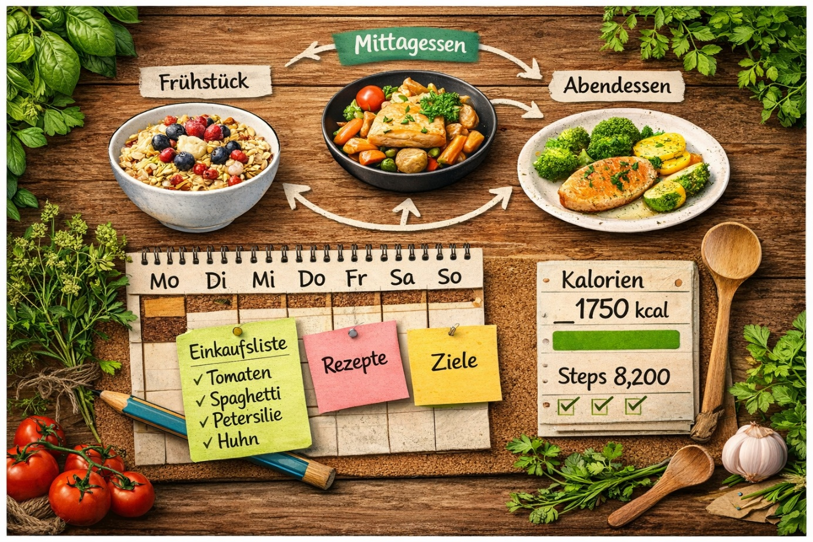
Titelbild 1 ChatGPT generiert
TEKO Schweizerische Fachschule
Pilatusstrasse 38
6003 Luzern

Autor:innen: Pascal Kirchgessner
Klasse: L-TIP-25-Di-a
Lehrpersonen: Roland Bucher
Abgegeben am: ……

Inhaltsverzeichnis
1 Einleitung und Ausgangslage 1
2 Anforderungen (Feature[s] und User Stories) 1
2.1 Features 1
2.2 User Stories 2
3 Meilensteine & Paketplanung 2
3.1 Meilensteine 2
3.1.1 Meilenstein 1 – Analyse & Anforderungsdefinition 2
3.1.2 Meilenstein 2 – Algorithmisches Konzept 3
3.1.3 Meilenstein 3 – Implementierung Kernalgorithmus 3
3.1.4 Meilenstein 4 – Erweiterungen & Auswertung 3
3.1.5 Meilenstein 5 – Tests & Validierung 3
3.1.6 Meilenstein 6 – Dokumentation & Reflexion 4
3.2 Paketplanung 4
3.2.1 Paket 1 – Datenmodellierung 4
3.2.2 Paket 2 – Implementierung des Grundalgorithmus 4
3.2.3 Paket 3 – Optimierung & Strategievergleich 4
3.2.4 Paket 4 – Einkaufsliste & Auswertung 5
3.2.5 Paket 5 – Tests & Fehlerbehebung 5
3.2.6 Paket 6 – Dokumentation & Präsentationsvorbereitung 5
4 Lösungsansatz und Algorithmik 5
4.1 Lösungsansatz 5
4.2 Datenmodell Grundlage 6
4.3 Algorithmik 7
5 Pseudocode 8
5.1 Hauptprogramm 8
5.2 Kalorienbedarf Berechnen 9
5.3 Rezepte generieren 10
5.4 Menüplan erstellen 11
6 Umsetzung 13
7 Tests und Resultate 13
8 Reflexion und Ausblick 13
9 Schlusswort 13
10 Anhang 1
10.1 Literaturverzeichnis 1
10.2 Abbildungsverzeichnis 1
10.3 Meilensteine und Paketplanung 1
10.4 GitHub Link 1
10.5 KI-Nutzung 1
10.6 Erklärung zur Eigenständigkeit und KI-Nutzung 2

Einleitung und Ausgangslage
Die Planung eines Wochenmenüs kann im Alltag verschiedene Herausforderungen aufweisen (eine Auswahl):
- begrenztes Budget
- ausgewogene Ernährung
- geringer Food Waste
- Abwechslung bei den Gerichten
In der Praxis erfolgt meist intuitiv was gekauft/gekocht werden soll. Das Ziel dieser Projektarbeit ist es, einen algorithmischen Ansatz zu entwickeln, der automatisch einen Wochenmenüplan erstellt und dabei definierte Rahmenbedingungen berücksichtigt.
Der Fokus liegt auf der Entwicklung und Analyse eines Entscheidungs- und Optimierungsalgorithmus.

Anforderungen (Feature[s] und User Stories)

Features
Rezeptdatenverwaltung
- Name
- Zutatenliste
- Kosten
- Enthaltene Kalorien
- Kategorie
Menüplan Bedingungen festlegen
- Anzahl Tage
- Budget
- Min/Max Kalorien
- Einschränkungen (z.B. keine Wiederholung in den Menüs, Fleisch/Vegi etc.)
Automatische Menüplan Erstellung
- Erstellen eines Menüplans für x-Tage
- Berücksichtigung der gewählten Bedingungen
- Bewertung der Kombinationen und wählen einer geeigneten Lösung
Generieren eine Einkaufsliste
- Auflisten und Zusammenführen der benötigten Zutaten
Kosten und Nährwert berechnen
- Gesamtkosten
- Kalorienanzahl berechnen
- Vergleich mit Vorgabe
Strategievergleich
- Verschiedene Planungsstrategien (z.B. Greedy oder bewertete Auswahl)
- Resultatvergleich anhand der Vorgaben

User Stories

Menüplanung:
- Als User möchte ich ein Wochenmenü automatisch generieren lassen
Budgetkontrolle
- Als User möchte ich ein Budget definieren können, damit die Gesamtkosten nicht überschritten werden
Kalorienkontrolle
- Als User möchte ich eine minimale oder maximale Kalorienanzahl definieren können,
damit der Menüplan meinen Ernährungszielen entspricht.
Einkaufsliste
- Als User möchte ich eine Einkaufsliste erhalten, damit ich effizient einkaufen kann
(Effizienzsteigerung)
Vergleichbarkeit
- Als User möchte ich verschiedene Menüplanungsstrategien aufstellen und vergleichen können, um die beste Lösung zu wählen.

Meilensteine & Paketplanung
Gannt-Diagramm
(Vertex 42 LLC, 2026)

Meilensteine

Meilenstein 1 – Analyse & Anforderungsdefinition
Ziel:
Klare Definition der Problemstellung, Features und Nebenbedingungen.
Ergebnis:
- Dokumentierte Anforderungen
- Festgelegte Parameter (Budget, Kalorien, etc.)
- Struktur der Rezeptdaten definiert
Datum: 25.02.2026

Meilenstein 2 – Algorithmisches Konzept
Ziel:
Entwicklung eines nachvollziehbaren Lösungsansatzes.
Ergebnis:
- Beschreibung der Strategie (z. B. Greedy + Bewertungsfunktion)
- Pseudocode des Kernalgorithmus
- Definition der Bewertungslogik
Datum: 04.03.2026

Meilenstein 3 – Implementierung Kernalgorithmus
Ziel:
Lauffähige Umsetzung der Menüplanung.
Ergebnis:
- Implementierte Datenstruktur
- Implementierte Menü-Generierung
- Erste Konsolenausgabe des Wochenplans
Datum: 11.03.2026

Meilenstein 4 – Erweiterungen & Auswertung
Ziel:
Ergänzung um Einkaufsliste und Kosten-/Kalorienauswertung.
Ergebnis:
- Generieren zusammengefasste Einkaufsliste
- Implementierte Kosten/Kalorienberechnung
Datum: 14.03.2026

Meilenstein 5 – Tests & Validierung
Ziel:
Überprüfung der Korrektheit und Vergleich verschiedener Strategien.
Ergebnis:
- Definierte Testfälle
- Erwartete vs. tatsächliche Resultate
- Dokumentierte Testergebnisse
- Fehlerbehebung
Datum: 18.03.2026

Meilenstein 6 – Dokumentation & Reflexion
Ziel:
Saubere Dokumentation und Vorbereitung der Abgabe.
Ergebnis:
- Vollständige PDF-Dokumentation
- Reflexion (Herausforderungen & Verbesserungen)
- Git-Hub Repository vollständig
Datum: 18.03.2026

Paketplanung

Paket 1 – Datenmodellierung
Inhalt:
- Definition der Rezeptstruktur
- Erstellung einer Beispieldatenbasis
- Test der Datenverarbeitung
Geschätzter Aufwand: 5 Stunden

Paket 2 – Implementierung des Grundalgorithmus
Inhalt:
- Iteration über Rezepte
- Implementierung der Bewertungsfunktion
- Berücksichtigung von Budget und Kalorien
Geschätzter Aufwand: 12 Stunden

Paket 3 – Optimierung & Strategievergleich
Inhalt:
- Implementierung einer zweiten Strategie
- Vergleich der Resultate
- Verbesserung der Auswahlmethodik
Geschätzter Aufwand: 8 Stunden

Paket 4 – Einkaufsliste & Auswertung
Inhalt:
- Zusammenfassen von Zutaten
- Berechnung der Kosten
- Konsolidierte Ausgabe
Geschätzter Aufwand: 6 Stunden

Paket 5 – Tests & Fehlerbehebung
Inhalt:
- Definition von Testfällen
- Vergleich erwartete vs. tatsächliche Resultate
- Edge-Case-Tests
Geschätzter Aufwand: 8 Stunden

Paket 6 – Dokumentation & Präsentationsvorbereitung
Inhalt:
- Dokumentation schreiben
- Reflexion formulieren
Geschätzter Aufwand: 10 Stunden

Lösungsansatz und Algorithmik

Lösungsansatz
Die Basis der Lösung bildet ein relationales Datenmodell mit Rezepten und Zutaten.
Der Kern der Algorithmik besteht in der Berechnung von Kosten und Nährwerten, sowie in der Auswahl eines Menüplans unter Berücksichtigung definierter Nebenbedingungen.
Dabei werden Iterationen, Filterlogik sowie kombinatorische Auswahlverfahren eingesetzt.
Abschliessend wird aus dem Menüplan eine zusammengefasste Einkaufsliste generiert.

Datenmodell Grundlage
Das Datenmodell basiert auf drei grundlegenden Entitäten:
Rezepte
- Name
- Kategorie
- Zutatenliste
- ID (Primary Key)
Zutaten
- Einheit
- Preis pro Einheit
- Nährwerte pro Einheit
Zwischentabelle
- Rezept (Foreign Key)
- Zutaten (Foreign Key)
- Menge

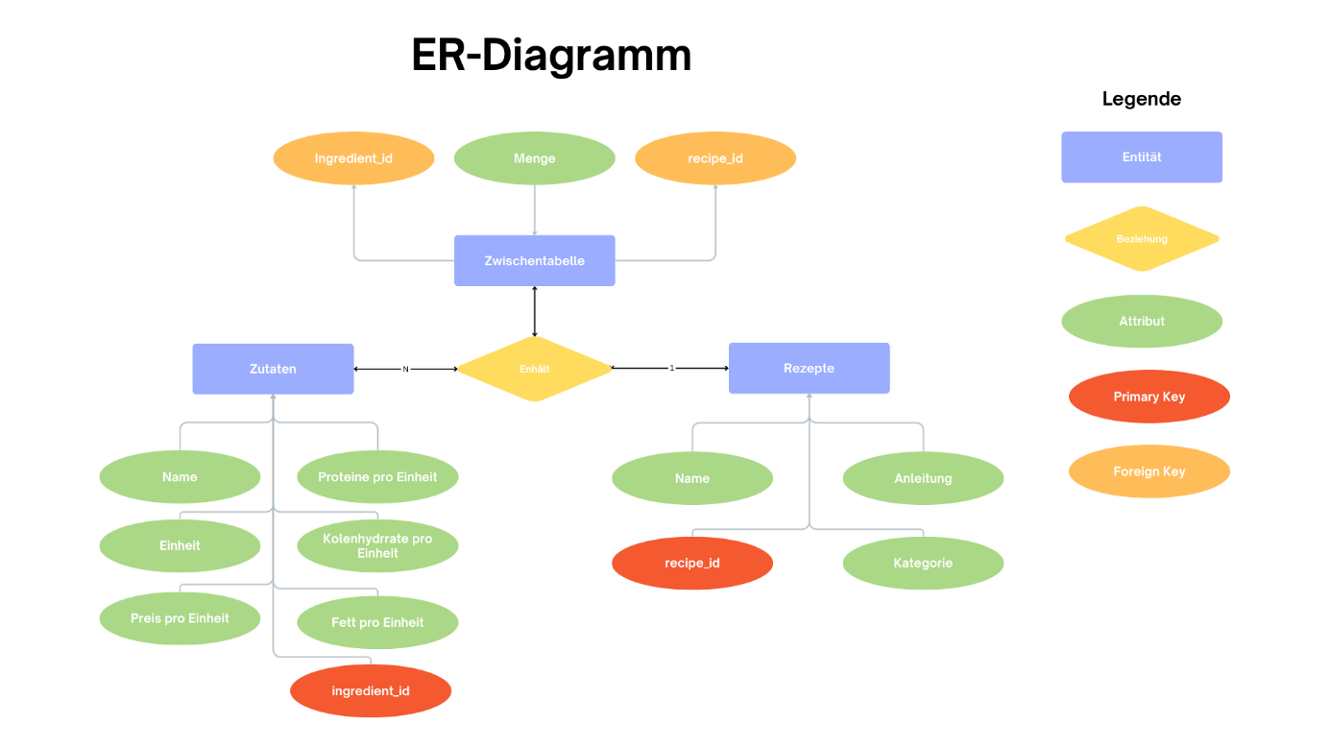
Abbildung 1 ER-Diagramm (Canva Pty Ltd, 2026)

Algorithmik
Rezeptkosten berechnen
</> Code
Gesamtkosten = Summe (Menge * Preis_pro_Einheit)

- Zusammentragen der benötigten Zutaten pro Rezept
- Abfrage Preise aus Zutaten DB
- Mit benötigter Menge multiplizieren
- Gesamtsumme berechnen

Nährwerte berechnen

total_protein = 0
total_carbs = 0
total_fat = 0

for each ingredient in recipe:
total_protein += ingredient.amount * ingredient.protein_per_unit
total_carbs += ingredient.amount * ingredient.carbs_per_unit
total_fat += ingredient.amount * ingredient.fat_per_unit

- Zusammentragen der benötigten Zutaten pro Rezept
- Abfrage der einzelnen Nährwerte aus Zutaten DB
- Mit benötigter Menge multiplizieren

total_calories =
(total_protein * 4)
+ (total_carbs * 4)
+ (total_fat * 9)

- Gesamt Kalorien berechnen

</> Code
Gesamtprotein = Summe (Menge * Protein_pro_Einheit)

Pseudocode

Hauptprogramm
Start Programm

Import Kalorienbedarf berechnen
Import Zutaten
Import Rezepte
Import Menueplan

Abfrage Anzahl Wochentage
Ganze Zahl 1-7 sonst Fehler
Abfrage Vegan oder Fleisch
Auswahl 1 Fleisch
Auswahl 2 Vegan
Sonst Fehler

Abfrage manuelle oder automatische Kalorien pro Tag
Auswahl 1 Automatisch
Auswahl 2 Manuell

Wenn Automatisch
Aufruf Funktion Kalorienbedarf berechnen
Sonst Abfrage Kalorienanzahl
Ganze Zahl sonst Fehler

Aufruf Funktion Rezepte aus Zutaten Zusammenstellen

Aufruf Funktion Rezepte Auswahl anhand Kriterien

Aufruf Funktion Backtracking

Ausgabe Menüplan

Ende Programm

Kalorienbedarf Berechnen
Start Programm

User Eingabe Alter (in Jahren)
Ganze Zahl zwischen 0 und 120 sonst Fehler
User Eingabe Grösse (in cm)
Ganze Zahl zwischen 0 und 300 sonst Fehler
User Eingabe Gewicht (in kg)
Ganze Zahl zwischen 0 und 500 sonst Fehler
User Eingabe Geschlecht (Männlich, Weiblich)
Auswahl 1Männlich
Auswahl 2 Weiblich
Auswahl 3 Non Binär
Andere Auswahl Fehler
User Eingabe Bewegungsgrad (PAL)
Auswahl 1 Wenig aktiv
Auswahl 2 Leicht aktiv
Auswahl 3 Normal aktiv
Auswahl 4 Sehr aktiv
Sonst Fehler

Grundumsatz nach Mifflin-St-Jeor-Formel berechnen

Wenn Männlich
Grundumsatz = (10*Gewicht)+(6.25*Grösse)-(5*Alter) + 5
Sonst
Grundumsatz = (10*Gewicht)+(6.25*Grösse)-(5*Alter) -161

Täglicher Kalorienbedarf berechen
Gesamtbedarf = Grundumsatz * PAL
Ende Programm

Rezepte generieren

Import Zutaten

Definieren der Tierischen Produkte (Fleisch, Fisch, Milchprodukte)

Deklarieren Funktion

Erstellen Rezepte Dictionary

Zutaten Filtern
Wenn Funktion mit Vegan aufgerufen
Erstellen neues Dictionary und nur Zutaten mit Typ die nicht der Definition
tierischer Produkte entspricht
Sonst
ganzes Dictionary zulassen

Speise Typen aus Dictionary extrahieren
Base
Vegetables
Vegan_proteins
Meats
Fats
Spices

Basis auswählen
Random Auswahl aus Base

Protein auswählen
Wenn vegan
Random Protein und Menge aus vegan_proteins auwählen
Sonst
Random Protein und Menge aus allen Proteinen auswählen (meats und vegan_proteins)

Gemüse Auswählen
Random Auswahl aus Vegetables

Optional Fette auswählen
Wenn Random Zahl zwischen 0 und 1 Grösser 0.5 Fett auswählen
Random Auswahl und Menge aus Fats

Optional Gewürze auswählen
Random Zahl zwischen 0 und 2 Gewürze Auswählen
Random Auswahl und Menge aus Gewürze

Rückgabe Rezepte
Ende Programm

Menüplan erstellen
Start Programm

Von rezepte_db importieren generate_recipe
Von zutaten_db importieren ingredients_db

Definieren Funktion Rezept kosten kalkulieren anhand rezeptliste
Gesamstkosten = 0
Für jedes Element in Rezeptliste
Gesamtkosten = Menge * Preis pro Einheit
Rückgabe Gesamtkosten

Definieren Funktion Kalorien von Rezept berechnen
Protein = 0
Kolenhydrate = 0
Fett = 0
Für jedes Element in Rezeptliste
Gesamtprotein = Menge * Protein pro Einheit
Gesamtkolenhydrate = Menge * Kohlenhydrat pro Einheit
Gesamtfett = Menge * Fett pro Einheit
Gesamtkalorien = Gesamtprotein*4 + Gesamtkolenhydrate*4 + Gesamtfett*9
Rückgabe Gesamtkalorien

Definieren Funktion Sortieren
Rückgabe sortiertes Tuple aller Zutaten (Zutat, Menge)

Definieren Funktion einzigarte Rezepte (Anzahl Rezepte, Nur Vegan)
Pool = leere Liste
Gesehen =Leere Liste
Solange Poolgrösse < Anzahl Rezepte
Rezepte generieren
Key = Rezepte in sortiertes Tuple umwandeln
Wenn Key nicht in gesehen
Füge Key zu gesehen hinzu
Rezept zu Pool hinzufügen
Rückgabe Pool

Definieren Funktion Menue generieren (Anzahl Tage, Gesamtkalorien, Nur Vegan)
Aufruf Funktion Einzigartige Rezepte
Kosten Kalorien berechnen

Rezeptkosten = Leere Liste
Für jedes Rezept in Rezept Pool
Aufruf Funktion Rezept kosten kalkulieren anhand rezeptliste
Aufruf Funktion Kalorien von Rezept berechnen
Ergebnisse zu Tupe hinzufügen
Rezepte nach Kosten sortieren (Günstige zuerst)

Bestes Menü = None
Beste Kaloriendifferenz = unendlich
Niedrigste Kosten = unendlich

Definieren Funktion Backtracking (Start Index, Aktuelles Menü, Aktuelle Kosten)
Wenn Länge von Aktuelles Menü == Anzahl Tage
Totale Kaloriendifferenz = Summe (Maximale Kalorien – Aufruf Funktion Kalorien von Rezept berechnen für alle Element in Aktuelles Menü
Wenn Totale Kaloriendifferenz < Beste Kaloriendifferenz oder
(Totale Kaloriendifferent == Bese Kaloriendifferent und Aktuelle Kosten =Tiefste Kosten)
Beste Kaloriendifferenz = Totale Kaloriendifferenz
Tiefste Kosten = Aktuelle Kosten
Bestes Menü = Kopie von Aktuelles Menü
Rückgabe

Für jedes Element von Start Index bis Ende von Rezeptkosten
Rezept, Kosten, Kalorien = Rezeptkosten
Wenn Kalorien > Maximale Kalorien
Fortfahren

Wenn aktuelle Kosten + Kosten >= Tiefste Kosten
Schleife beenden

Aktuelles Menü zu Rezepte hinzufügen
Backtracking (i+1, Aktuelles Menü, Aktuelle Kosten + Kosten)
Aktuelle Menü aus Liste Rezepte entfernen

Rückgabe Bestes Menü, Tiefste Kosten, Beste Kaloriendifferenz

Umsetzung
Lorem ipsum dolor sit amet, consectetuer adipiscing elit. Maecenas porttitor congue massa. Fusce posuere, magna sed pulvinar ultricies, purus lectus malesuada libero, sit amet commodo magna eros quis urna.

Tests und Resultate
Lorem ipsum dolor sit amet, consectetuer adipiscing elit. Maecenas porttitor congue massa. Fusce posuere, magna sed pulvinar ultricies, purus lectus malesuada libero, sit amet commodo magna eros quis urna.

Reflexion und Ausblick
Lorem ipsum dolor sit amet, consectetuer adipiscing elit. Maecenas porttitor congue massa. Fusce posuere, magna sed pulvinar ultricies, purus lectus malesuada libero, sit amet commodo magna eros quis urna.

Schlusswort
Lorem ipsum dolor sit amet, consectetuer adipiscing elit. Maecenas porttitor congue massa. Fusce posuere, magna sed pulvinar ultricies, purus lectus malesuada libero, sit amet commodo magna eros quis urna.

Anhang

Literaturverzeichnis
Canva Pty Ltd. (28. 02 2026). Canva.com. Von Canva.com: https://www.canva.com/de_de/diagramme/er-diagramme/ abgerufen
Vertex 42 LLC. (25. 02 2026). Vertex42.com. Von https://www.vertex42.com/ExcelTemplates/simple-gantt-chart.html?utm_source=ms&utm_medium=file&utm_campaign=office&utm_content=url abgerufen

Abbildungsverzeichnis
Titelbild 1 ChatGPT generiert 1

Abbildung 1: Super-Grobi 1
Abbildung 2: Sancho & Pancho 1

Meilensteine und Paketplanung
Lorem ipsum dolor sit amet, consectetuer adipiscing elit. Maecenas porttitor congue massa. Fusce posuere, magna sed pulvinar ultricies, purus lectus malesuada libero, sit amet commodo magna eros quis urna.

GitHub Link
Github Link: Menueplaner_APP

KI-Nutzung
Lorem ipsum dolor sit amet, consectetuer adipiscing elit. Maecenas porttitor congue massa. Fusce posuere, magna sed pulvinar ultricies, purus lectus malesuada libero, sit amet commodo magna eros quis urna.

Erklärung zur Eigenständigkeit und KI-Nutzung
Lorem ipsum dolor sit amet, consectetuer adipiscing elit. Maecenas porttitor congue massa. Fusce posuere, magna sed pulvinar ultricies, purus lectus malesuada libero, sit amet commodo magna eros quis urna.

